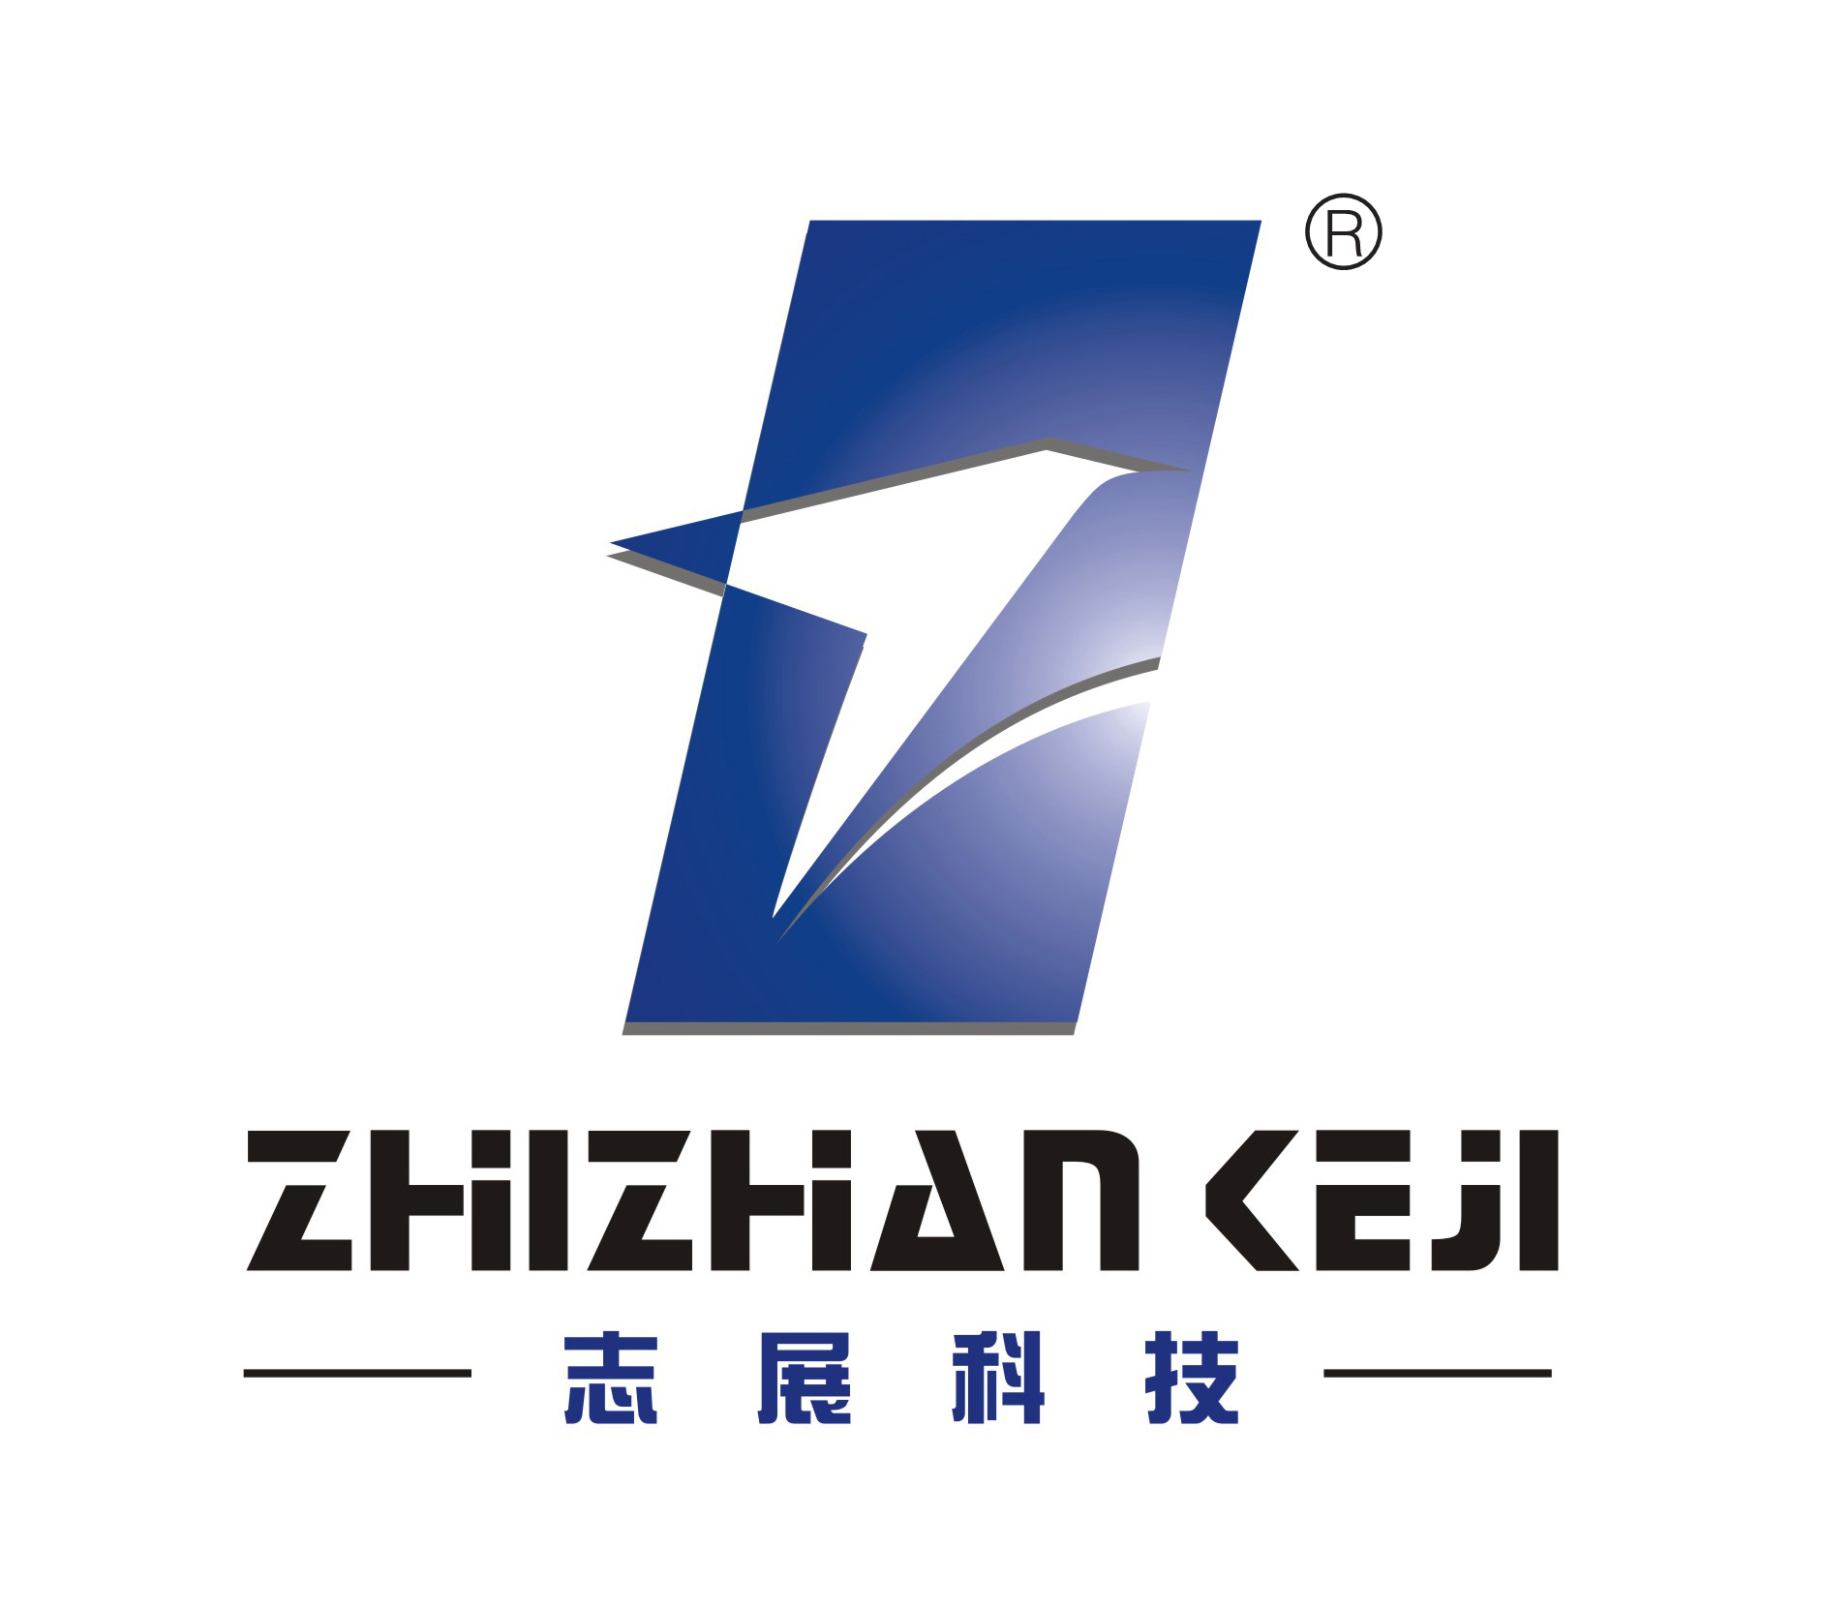

ZIWP1
智能水泵控制器

产 品 使 用 说 明 书

浙江志展智能科技有限公司
Zhejiang Zhizhan Intelligent Technology Co . ，Ltd.

1基本说明
1.1注意事项：
警告！只允许专业技术人员安装本产品。
警告！本产品不是可以在现场维修的机器，不要试图修理损坏的单元。
1．安装本产品时，一定要严格遵守国家电工操作规程，请勿带电作业。
2．设定本产品的额定功率必须与负载的实际功率一致，否则不能启到有效的过载保护。
3．电机频繁启动或超负荷运行，本产品会自动检测控制器功率和负载功率匹配性，提示客户选择相应功率的控制器。
1.2使用环境：
防护等级：IP54
使用温度：-10~+40℃
使用湿度：相对湿度不大于90%rh
海拔高度：不超过2500m
1.3型号定义：
ZIWP系列智能水泵控制器型号规划
说明：
智能水泵控制器：Z代表志展科技，IWP是智能水泵英文缩写
设计序号：从1开始的自然数
额定电流：即为最大整定额定电流：有8A，11A，15A，22A，30A等；
显示模式：1——字段式液晶显示，2——TFT液晶显示，3——分离式显示；
附加功能：两位数字表示，00——表示除基本功能外无其他功能；具体见表1
通信模式：0——表示无通信功能，1——表示具备标准mobus-rtu通信协议，2——表示具备canbus通信协议

表1 附加功能
附加功能代码 | 基本功能 |  | 剩余电流保护 | 水压控制 | 流量控制 | 温度控制 | 电能计量
附加功能代码 | 过载、欠载、缺相、堵转、过电压、欠电压、三相不平衡 | 自动水位控制
00 | √ | √ |  | √
01 | √ | √ |  | √ | √
02 | √ | √ |  | √ | √ | √
03 | √ | √ |  | √ | √ | √ | √
10 | √ | √ | √ | √
11 | √ | √ | √ | √ | √
12 | √ | √ | √ | √ | √ | √
13 | √ | √ | √ | √ | √ | √ | √
注意！客户订货时和开始使用前，请确认你需要的型号和此一致

2性能参数
2.1快速使用本控制器步骤：
第一步：在智能水泵控制器的电源进线端子A、B、C，输入三相380VAC电源，在负载侧端子的U、V、W上接入三相电机的电源线；
第二步：进入主菜单的“电机功率值”选择好对应的电动机功率；
第三步：进入主菜单的“手自动模式”选择好所须的启动模式是手动模式或自动模式；
第四步：进入主菜单的“给排水模式”选择好是单水箱排水或上水箱给水，还是双水箱给水；
第五步：进入主菜单的“控制线模式”选择好自动控制信号是的浮球、高低水位、压力开关还是自定义；
完成水泵的给排水控制模式。
2.2参数设定：
按键说明
“确定”按键：按下“确定”按键，进入菜单设置，在修改参数时，起到右移作用，修改参数完毕后，起到保存参数的作用；
“复位”按键：在故障时，按下“复位”按键，系统复位；在修改参数时，起上行作用；其他时候起退出作用。
操作界面示意图：

IA IB IC
0000A 0000A 0000A
Uab Ubc Uca
1.00 1.00 1.00
模式：自动供水
水压：高
状态：分闸
2008--08--08 08:08:08

Cos(A) Cos(B) Cos(C)
1.00 1.00 1.00
有功功率：000.00kw
无功功率：000.00KVar
电度：0000000.00

2008--08--08 08:08:08

注：当上面界面出现“模式：自动停止”时，证明此控制器处于应急停止状态，故障解除后，再按下控制器上面的“运行”按钮，控制器会自动回到之前的“模式：自动排水/供水”模式。

电机功率值 0.75KW
手自动模式 自动模式
给排水模式 上水箱给水
控制线模式 浮球
工程师菜单
出厂值恢复
退出菜单项

手自动模式：自动模式、手动模式；
给排水模式：单水箱排水、上水箱给水、双水箱给水；
控制线模式：浮球、高低水位、压力开关、自定义；
假如在“控制线模式”的浮球、高低水位、压力开关，都未能满足您的须求，可以选择“控制线模式”中的“自定义”模式。再进入“工程师菜单”菜单里面的“自定义控制”选择所须要的自动控制信号线模式。
“工程师菜单”如下所示：
工作模式 水泵
电源模式 三相三线
自定义控制 高中低水位
排水低水位延时 010.0S
排水高水位延时 0080.0S
时间设置
启动页面 0000

自定义控制：压力0-10V、压力4-20mA、水位0-10V、水位4-20mA、排水高延时+低延时、排水低延时、高中低水位；

2.3产品优势：
不需要在现场做电流整定，只要出厂设置好负载的额定功率就可以，系统自动调节过欠流保护值，免去用户使用的麻烦；
采用ABS塑料外壳与烤漆铁质底板攻丝组装，并具有电源及负载接地端，做到真正的工业级产品；
采用大尺寸的前盖设计，开启后可以方便接线，并均可轻松拆装、更换、维修等；
防潮处理：采用德国进口三防漆，涂覆厚度大于1mm；
2.4产品特点：
背光灯提示功能，不仅提升产品档次还可根据运行及故障等状态自动变光，给现场用户管理、操控、维护带来大大的方便；
定时自动巡检功能，防止水泵生锈；
真彩液晶数码显示电压、电流；
故障代码提示功能，可通过单一代码找到问题的精准点；
断电记忆功能，记忆断电前的状态；
保护功能：短路、缺相、堵转、过载、过流、空载、欠流、缺水、过电压、欠电压、三相不平衡等；
空载保护时，2分钟内自动复位功能；
功率控制范围：0.55~4KW、4~7.5KW、7.5~15KW；
启动方式：直接启动（全压启动）；
控制方式：浮球、电接点压力表、电极探头控制；
客户需求量大的水泵控制器，本公司可以为客户提供专业订制方案；
2.5主要技术参数：
电源进线规格：国家工业用电标准（三相三线制标准）；
工作电压范围：380VAC；
自身功耗：静态小于3W，动态小于5W；
最大信号控制距离：500m（大于500m，定货时需要注明）；
过流保护值默认为：125%；
欠流保护值默认为：75%；
过流反时限特性：1.2倍/保护时间为30分钟、1.6倍/保护时间为30秒、2倍/保护时间为15秒、3倍/保护时间为10秒、4倍/保护时间为5秒、5倍/保护时间为2.5秒、6倍/保护时间为1秒、7倍以上/保护时间为0.1秒；

3安装尺寸
外形尺寸：
外壳尺寸：240mm(长)* 108mm(宽)* 96mm(高)；
安装尺寸：197mm(长)* 97mm(宽)；
安装螺丝建议使用：2 *Φ5螺丝，1*Φ4螺丝；

4电气接线
4.1电源、电机接线图（220VAC系统、380VAC系统、）
上图为负载是220VAC系统电源、电机接线参考图

上图为负载是380VAC系统电源、电机接线参考图

4.2自动控制信号线说明：

引脚01、02、03为继电器的K0K、K1B、K01容量是10A/125V、7A/250V ，对应于输出设置的输出1；
引脚04、05、06为备用电流、电压输入；
引脚07、08、09为电流、电压输入，可接传感器相应的电流、电压信号；

4.3自动控制信号线示意图：
1．浮球给水
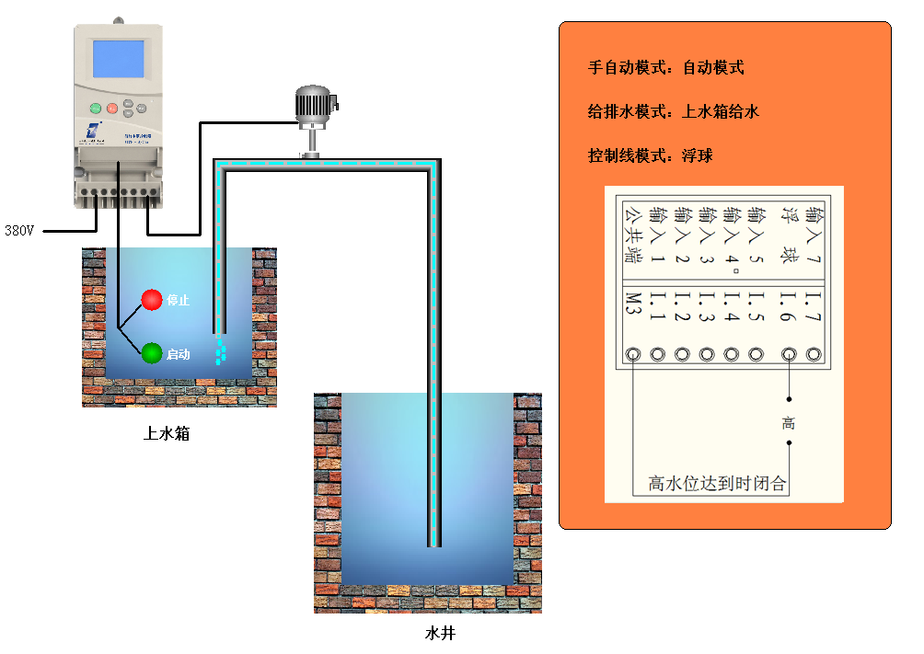

2．电极给水
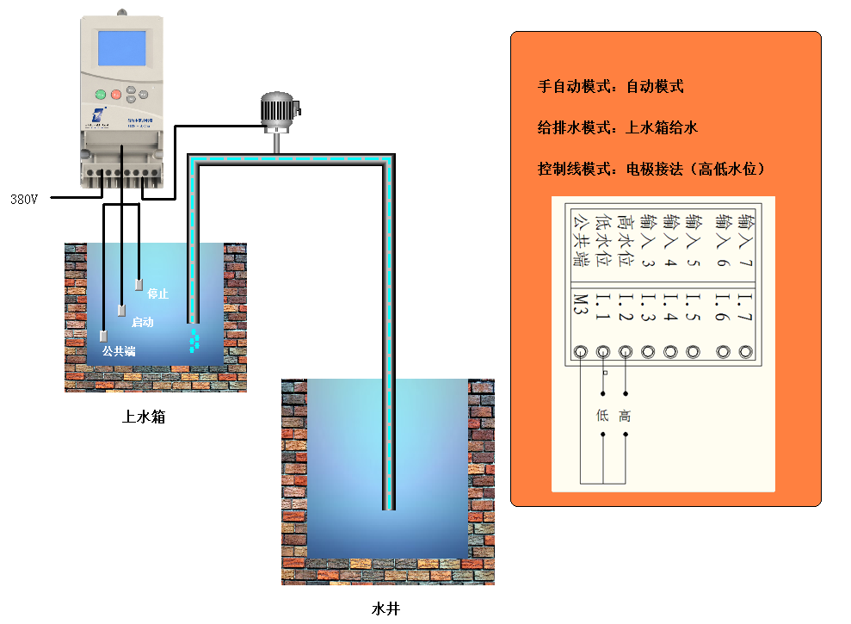

3．压力开关给水
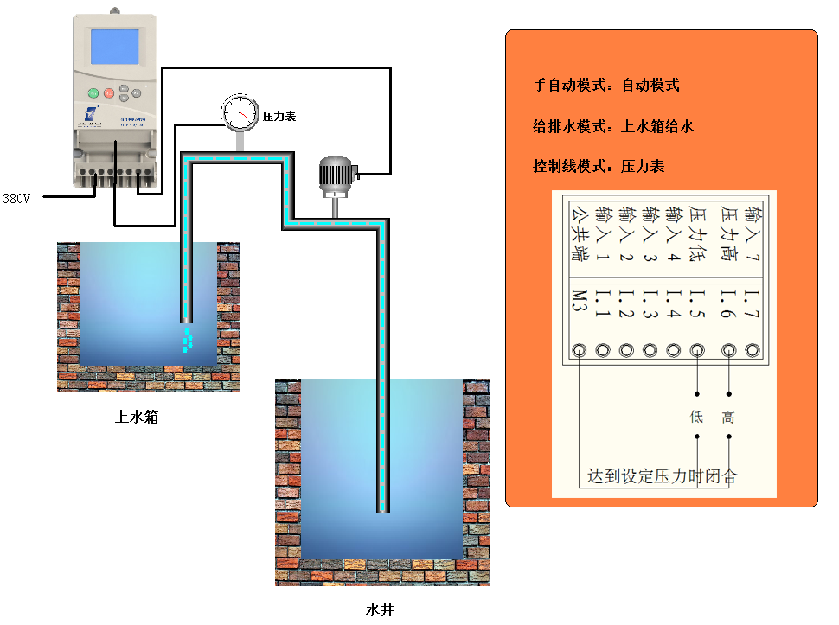
4．双浮球双水箱给水
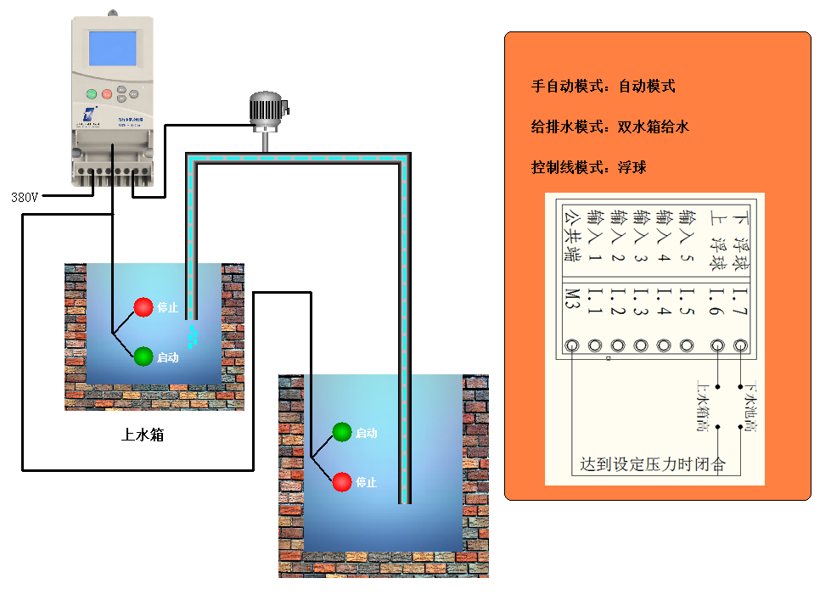

5．双电极双水箱给水
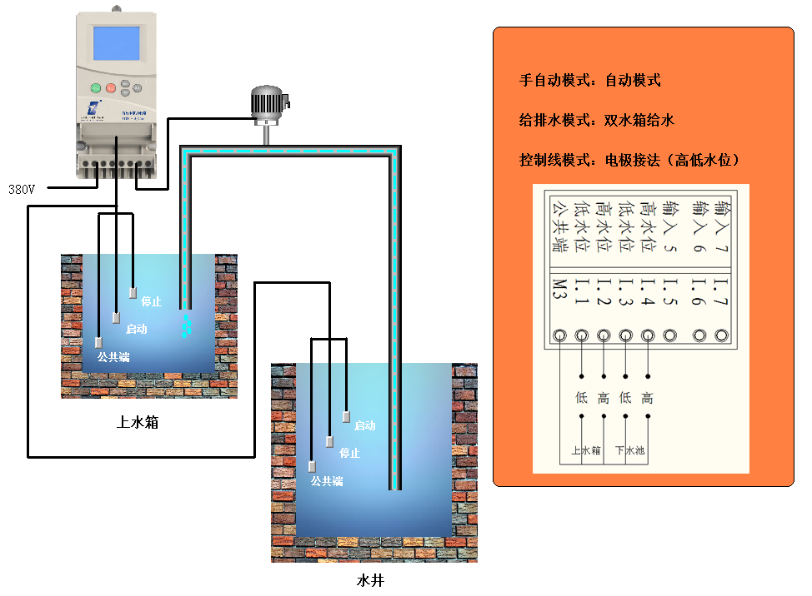
6．单浮球排水
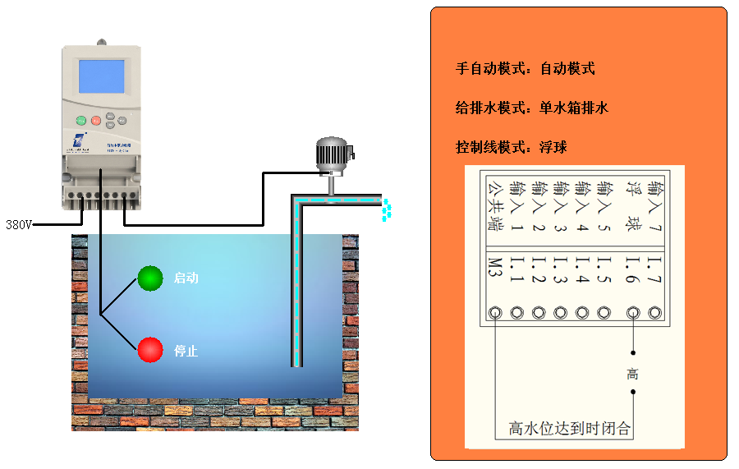

7．单电极排水
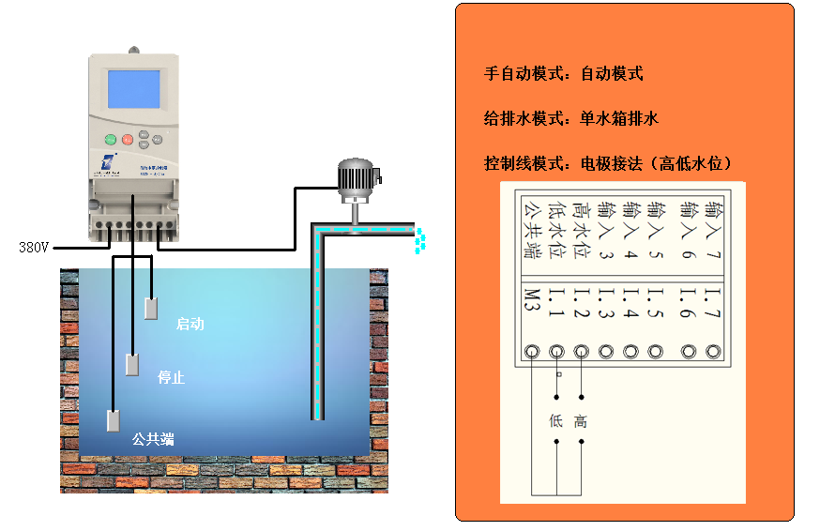

产 品 质 量 信 息 反 馈 单
尊敬的用户：
非常感谢您致信给浙江志展智能科技有限公司，希望您能满意我们的产品和提供的服务！

使用单位 |  |  |  | 联系电话
联系地址 |  |  |  | E－mail
产品名称 |  | 型号规格 |  | 出厂编号
问题描述
您的要求及建议 | 年 月 日
联系地址：杭州市西湖区西湖科技园西园八路11号信息科技产业园E座502
销售热线：0571-88955058 传真：0571-88955098

